ЗДОРОВЬЕСБЕРЕГАЮЩИЕ ТЕХНОЛОГИИ

Для индивидуального развития ребёнка, обеспечения сохранности его физического и психического здоровья, использую современные педагогические технологии.
Технологии сохранения и
стимулирования здоровья:
- динамические паузы;
- подвижные и спортивные игры;
- пальчиковая гимнастика;
- гимнастика для глаз;
- бодрящая гимнастика

здоровьесберегающиетехнологии

Коррекционные технологии:
- Артикуляционная гимнастика;
- Релаксационные упражнения

Технологии обучения здоровому образу жизни:
- образовательная деятельность;
- игровые ситуации из серии «Здоровье»;
- самомассаж;
- точечный массаж

Представленная технология имеет оздоровительную направленность, и в комплексе, способствует становлению у ребенка стойкой мотивации на здоровый образ жизни, повышает результативность образовательного процесса, формирует у родителей ценностные ориентации, направленные на сохранение и укрепление здоровья детей.
Приложения:
№1 - Гимнастика для глаз «Дни недели»
№ 2 – Основной комплекс артикуляционной гимнастики
№3 – Упражнения для укрепления иммунитета (самомассаж)

“Весёлая неделька”
ПРИЛОЖЕНИЕ №1
гимнастика для глаз дома и в детском саду.

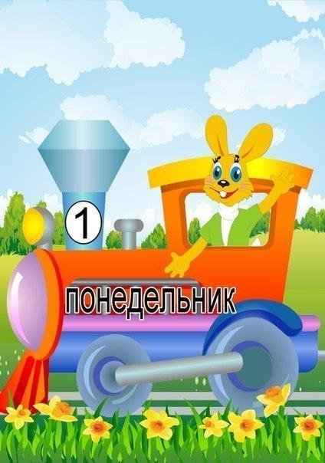 | — Всю неделю по — порядку,  Глазки делают зарядку.  — В понедельник, как проснутся,  Глазки солнцу улыбнутся,  Вниз посмотрят на траву  И обратно в высоту.  Поднять глаза вверх; опустить их книзу, голова неподвижна; (снимает глазное напряжение).
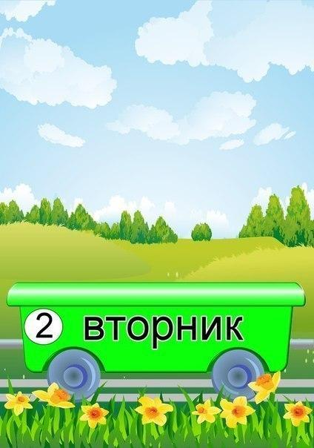 | - Во вторник часики глаза,  Водят взгляд туда – сюда,  Ходят влево, ходят вправо  Не устанут никогда.  Повернуть глаза в правую сторону, а затем в левую, голова неподвижна; (снимает глазное напряжение).
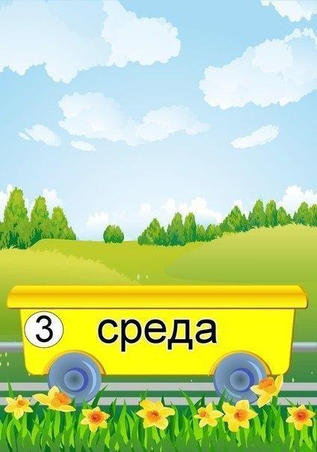 | — В среду в жмурки мы играем,  Крепко глазки закрываем.  Раз, два, три, четыре, пять,  Будем глазки открывать.  Жмуримся и открываем  Так игру мы продолжаем.  Плотно закрыть глаза, досчитать да пяти и широко открыть глазки; (упражнение для снятия глазного напряжения)
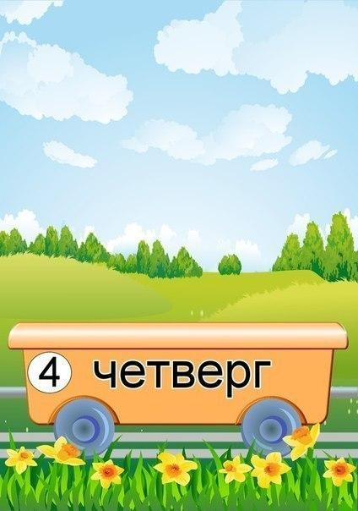 | — По четвергам мы смотрим вдаль,  На это времени не жаль,  Что вблизи и что вдали  Глазки рассмотреть должны.  Смотреть прямо перед собой, поставить палец на расстояние 25-30 см. от глаз, перевести взор на кончик пальца и смотреть на него, опустить руку. (Укрепляет мышцы глаз и совершенствует их координации)
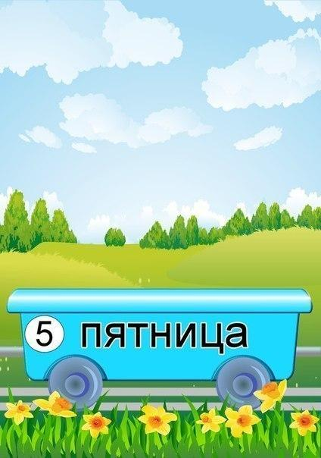 | — В пятницу мы не зевали  Глаза по кругу побежали.  Остановка, и опять  В другую сторону бежать.  Поднять глаза вверх, вправо, вниз, влево и вверх; и обратно: влево, вниз, вправо и снова вверх; (совершенствует сложные движения глаз)
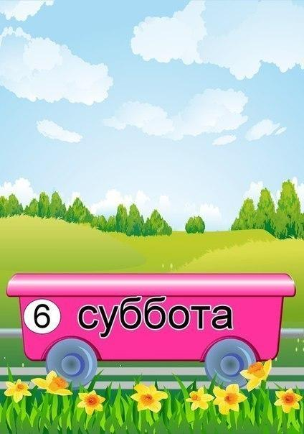 | - Хоть в субботу выходной,  Мы не ленимся с тобой.  Ищем взглядом уголки,  Чтобы бегали зрачки.  Посмотреть взглядом в верхний правый угол, затем нижний левый; перевести взгляд в верхний левый угол и нижний правый (совершенствует сложные движения глаз)
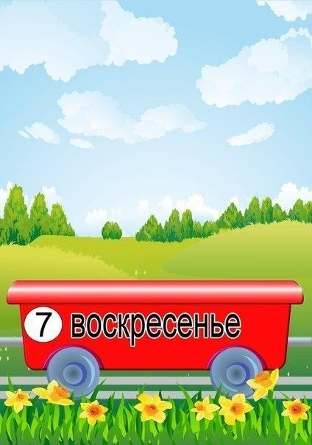 | — В воскресенье будем спать,  А потом пойдём гулять,  Чтобы глазки закалялись  Нужно воздухом дышать.  Закрыть веки, массировать их с помощью круговых движений пальцев: верхнее веко от носа к наружному краю глаз, нижнее веко от наружного края к носу, затем наоборот (расслабляет мышцы и улучшает кровообращение)

Основной комплекс артикуляционной гимнастики
ПРИЛОЖЕНИЕ № 2

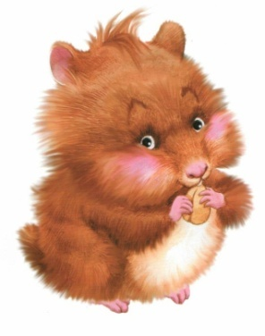 | «Хомячок»  Надуть обе щеки, удерживать в таком положении 3-5 секунд  Хомячок надует щечки -  У него зерно в мешочках.
«Худышка»
Втягивание щек в ротовую полость между зубами (губы вытянуты вперед).

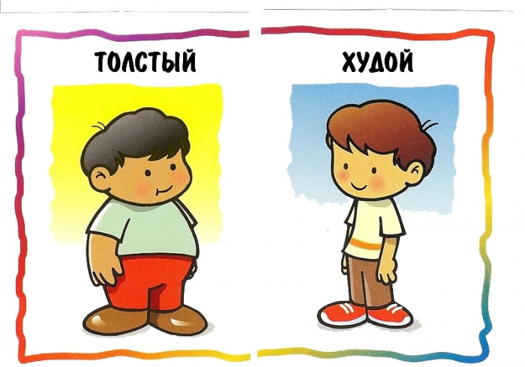 | Чередование «Толстячки – Худышки»  Поочередно надувать и втягивать щеки в спокойном темпе, удерживая их в каждом положении 3-5 секунд.  Вот толстяк – надуты щеки  И, наверно, руки в боки.  Вот худышка – щеки впали:  Видно есть ему не дали.
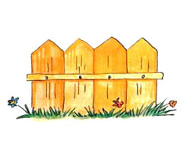 | «Заборчик» («Улыбочка»)  Растягивание губ в улыбке, зубы сомкнуты в естественном прикусе и видны.  Широка река,  И улыбка широка.  Зубки все мои видны-  От краев и до десны.
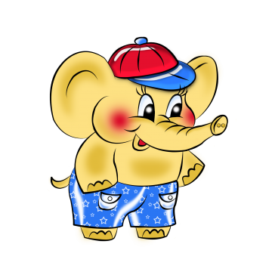 | «Слоник»  Вытянуть сомкнутые губы вперед (зубы сомкнуты).  Я слегка прикрою рот,  Губы - «хоботком» вперед.  Далеко я их тяну,  Как при долгом звуке: У-У-У
 | Чередование «Заборчик» - «Слоник»
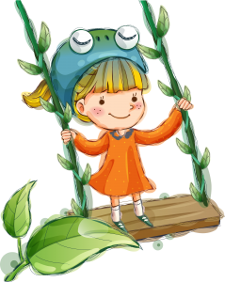 | «Качели»  Рот открыт, кончиком языка попеременно тянуться вниз, к подбородку, затем поднимать к верхней губе. (Двигается только язык, нижняя губа не «подсаживает» язык вверх)  «Качели 2»  Улыбнуться. Открыть рот. Кончиком языка поочередно дотрагиваться за верхними зубами, за нижними зубами» (следить, чтобы работал только язык, а нижняя челюсть и губы оставались неподвижными)  На качелях я катаюсь  Вверх-вниз, вверх-вниз.  Высоко я поднимаюсь,  Опускаюсь снова вниз.
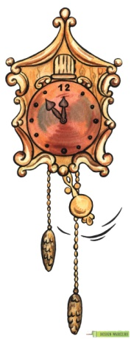 | «Часики»  Улыбнуться, приоткрыть рот. Кончик языка переводить из одного уголка рта в другой. (Двигается только язык – нижняя челюсть неподвижна. Язык не облизывает нижнюю губу, а передвигается, не задевая её.)  Влево - вправо кончик ходит,  Будто места не находит.
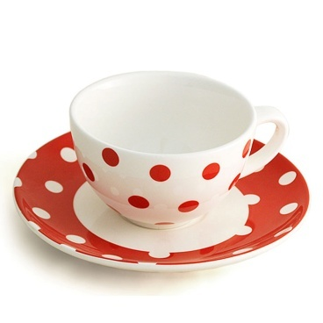 | «Чашечка»  Улыбнуться, открыть рот. Широкий язык поднять к верхним зубам в форме чашечки (следить, чтобы нижняя губа не «подсаживала» язык вверх)  К зубкам подняты края –  Вот и «чашечка» моя.
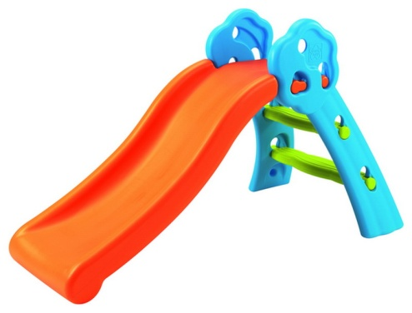 | «Горка»  Улыбнуться, приоткрыть рот. Выгнуть язык горкой, упираясь кончиком языка в нижние зубы.
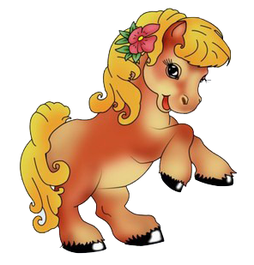 | «Лошадка»  Улыбнуться, открыть рот и пощелкать языком («лошадка цокает копытами»)  Звонко цокает лошадка –  Такова её повадка.
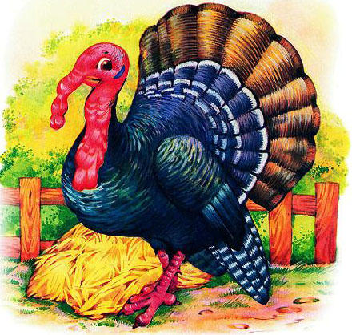 | «Индюк»  Приоткрыть рот, положить язык на верхнюю губу и производить движения кончиком языка по верхней губе вперед – назад, стараясь не отрывать язык от губы. Слышится: «бл-бл-бл..»  Вот индюк бежит, «болбочет».  Что то нам сказать он хочет.
«Накажи язычок зубами»
Улыбнуться, приоткрыть рот, покусать широкий язык зубами. Покусывать кончик языка, середину языка.
Покусывать язык, продвигая его постепенно вперёд – назад.

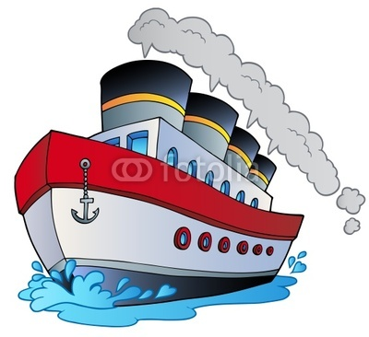 | «Пароход»  Улыбнуться, прикусить кончик языка и длительно произносить звук (Ы-Ы-Ы)  Ну, а это пароход  Смело по морю плывет,  Не боясь крутой волны  Весело гудит он: Ы-Ы-Ы.
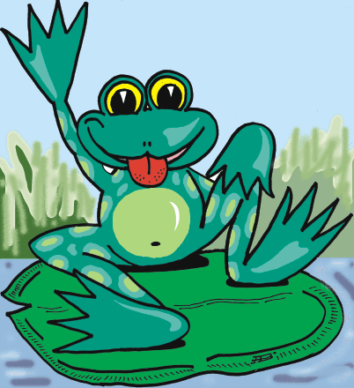 | «Накажи язычок губами»  Улыбнуться, приоткрыть рот, спокойно положить широкий язык на нижнюю губу. Пошлепать по языку губами, произнося «пя-пя-пя» (нижнюю губу не заворачивать внутрь и не натягивать на нижние зубы)  А теперь уж не зубами –  Я пошлепаю губами.

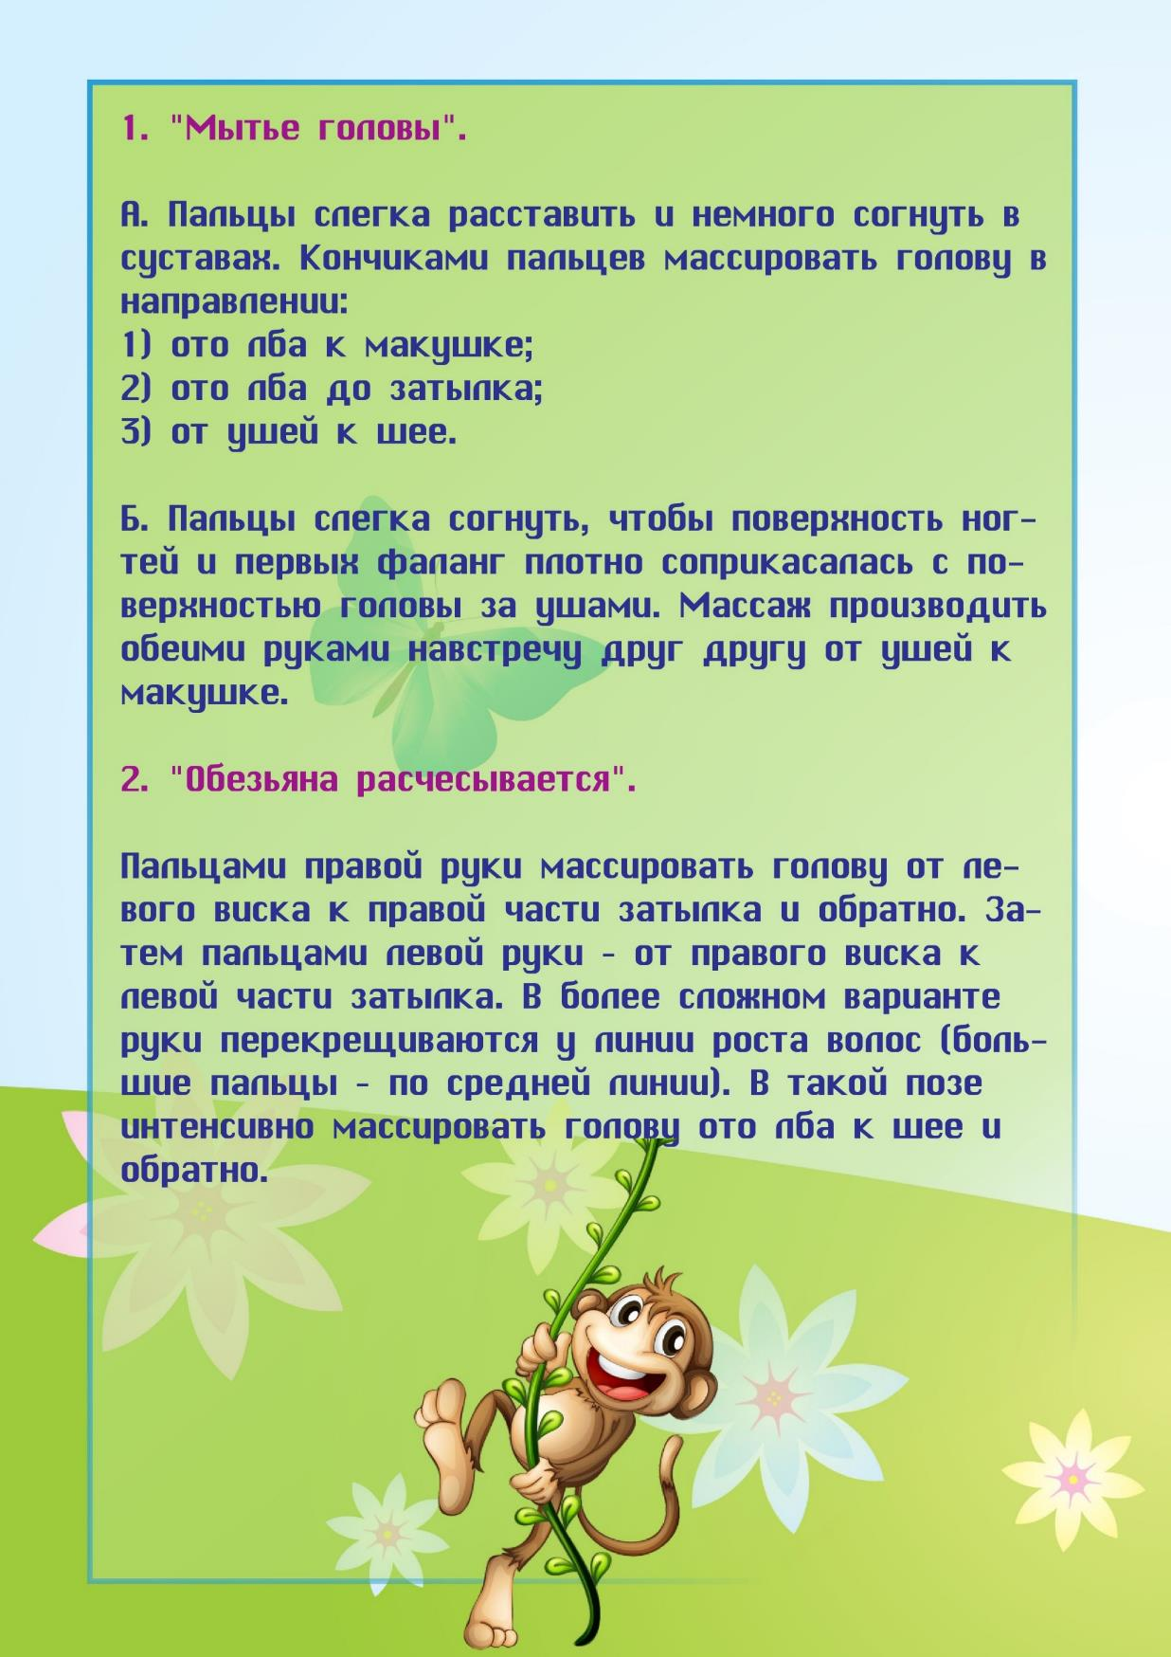
Упражнения для укрепления иммунитета (самомассаж)

ПРИЛОЖЕНИЕ № 3
